****一、堆树的定义****

堆树的定义如下：

（1）堆树是一颗完全二叉树；

（2）堆树中某个节点的值总是不大于或不小于其孩子节点的值；

（3）堆树中每个节点的子树都是堆树。

当父节点的键值总是大于或等于任何一个子节点的键值时为最大堆。 当父节点的键值总是小于或等于任何一个子节点的键值时为最小堆。如下图所示，左边为最大堆，右边为最小堆。

无论队列还是栈，对一个数组来说都是相当于从队尾添加元素，

但是队列是从队首删除元素。栈是从队尾删除元素

动态数组

栈 底层依托静态数组，考resize解决固定容量问题。

队列

链表：真正的动态数据结构

Jdk源码中的栈是用数组来实现的。

时间复杂度

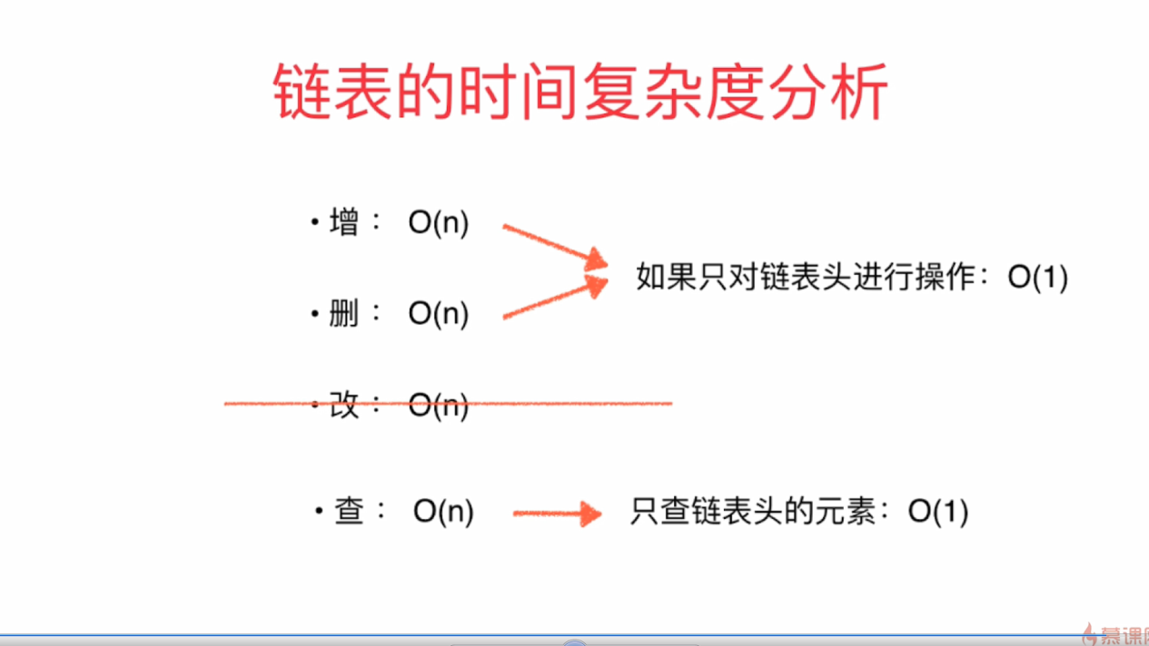

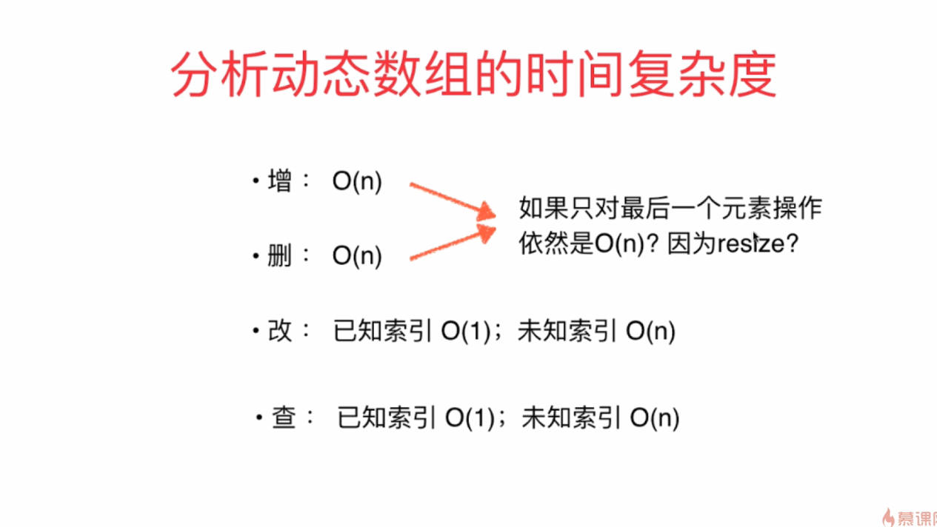

二分搜索树 Binary Search Tree

二分搜索树是二叉树，大于其左子树的所有节点的值，小于右子树的所有节点的值

存储的元素必须有可比性